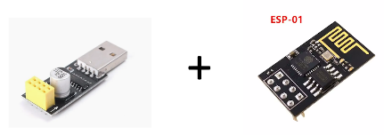ESP Flashing

## Soldering

|  |  |
| --- | --- |
| Neem een ESP-01 adapter 2 jumper draden en soldeer deze als volgt: | |
|  |  |
| Plaats de ESP-01 nu in de adapter. | |
|  | Verbind het losse uiteinde van de jumper draad met pin A (zie vorige foto).  Plaats in de computer en laat de jumper kabel los. |

## Home Assistant

* Home Assistant > ESPHome Builder >  - \+ New Device
  + Pick a goofy name
  + ESP8266
  + Copy Encryption Key (just in case;)
  + Install
  + Cancel
* Goofy name > Edit
  + Save, Install, Manual Download
* Goto: <https://web.esphome.io>
  + Connect
    - USB Serial (COM 3) – Paired
    - Connect
  + Prepare For First Use
    - Install
    - Select downloaded file
    - Install